A.C.A.T. ITALIA

24 Maggio 2006

“Quando governano i giusti, il popolo gioisce,
quando governano gli empi, il popolo geme”

Proverbi 29, 2

Liturgia Ecumenica per

I diritti umani in

COLOMBIA

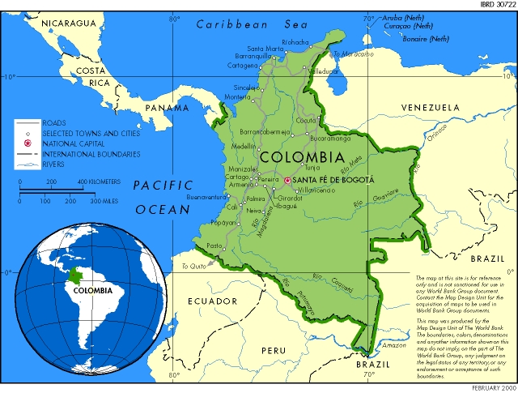

Pregare per chiedere

Pregare per conoscere

Pregare per agire

INFORMAZIONI SULLA COLOMBIA

La Colombia oggi
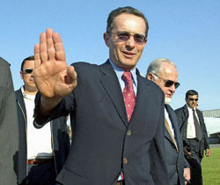
La storia della Colombia è contraddistinta da lunghi periodi di instabilità politica e dalla lotta per il potere tra il Partito Conservatore, sostenuto dalla Chiesa cattolica, e il Partito Liberale. Dal 1957, i due partiti si alternano al governo.
Tre avvenimenti segnano la storia recente della Colombia:
- l’apparizione dei movimenti di guerriglia verso il 1960,
Il presidente Alvaro Uribe Vèlez
- lo sviluppo della coltivazione della coca e
- la nascita di truppe paramilitari.
Si creano così le premesse per massicce violazioni dei diritti umani, ad opera soprattutto dei gruppi paramilitari non di rado appoggiati dall’esercito. Tuttavia, nella rincorsa a chi commette il maggior numero di atrocità, le formazioni guerrigliere non rimangono indietro. Secondo le ultime informazioni, le vittime civili della guerriglia del FARC in questi primi mesi del 2006 superano le trenta unità, i feriti sono diverse decine e i fuggiaschi oltre duemila.
A fare le spese di tutto ciò sono coloro che rifiutano di farsi coinvolgere in questa vera e propria guerra civile e in particolare gli esponenti delle comunità rurali, i loro responsabili, i dirigenti sindacali, i difensori dei diritti umani, i giornalisti indipendenti, i politici dell’opposizione… In alcune regioni rurali, la popolazione civile, presa tra due fuochi, subisce violenze inaudite, rapimenti, massacri, stupri e trasferimenti coatti in altre località. Circa 2.600.000 persone sono state costrette a fuggire e vivono dispersi sul territorio: il 60% sono contadini o piccoli proprietari spogliati dei loro beni dalle forze paramilitari. Tra loro, gli afro-colombiani e le popolazioni indigene sono gli strati più poveri e vulnerabili. Una riforma agraria equa che ridistribuisca il territorio (attualmente solo il 2.8% del terreno coltivabile appartiene ai contadini) e che riconosca il diritto dei profughi al reintegro dei loro beni è l’unica via percorribile per un processo di pace duraturo.
L’attuale presidente della Repubblica Alvaro Uribe Vèlez, rappresentante della destra estrema, ha attuato una politica di “sicurezza democratica”, riducendo le libertà individuali e coinvolgendo la popolazione civile nel conflitto mediante la creazione di “soldati rurali” e di una “rete di informatori” allo scopo di eliminare la guerriglia. Al momento, la guerriglia non solo non è stata eliminata ma si è addirittura rafforzata, incapace di ridurre gli attacchi contro l’esercito e la popolazione civile.
Uribe si è sempre rifiutato di aprire un dialogo con la guerriglia, al contrario dal gennaio 2002 ha iniziato dei negoziati con i gruppi paramilitari in vista della loro smobilitazione, sospendendo gli ordini di cattura dei loro capi. Dal canto loro, i capi delle organizzazioni paramilitari si sono impegnati a rispettare i diritti della popolazione civile e a non commettere alcun crimine per tutta la durata dei negoziati.
A tale scopo viene proclamato un cessate il fuoco, costantemente violato. Secondo la Commissione colombiana dei giuristi (CCJ), tra dicembre 2002 e settembre 2004 i gruppi paramilitari hanno causato la morte di almeno 1895 persone. Il governo ammette una cifra di 408 omicidi, cifra che comunque non impedisce il prosieguo dei negoziati. Negoziati che sono sfociati nella promulgazione della legge 975, molto controversa, denominata “Giustizia e pace” approvata nel giugno 2005e attualmente al vaglio della Corte Costituzionale. Il governo ha negoziato in modo unilaterale con le forze paramilitari, senza ascoltare le vittime, i partiti politici, i rappresentanti della società civile. Questa legge, se non sarà modificata, non favorirà la verità, al contrario favorirà l’impunità e l’ingiustizia.
Infatti Uribe è riuscito a far considerare il paramilitarismo un reato politico di ribellione e non un reato penale: ciò consente ai paramilitari smobilitati, molti dei quali responsabili di crimini contro l’umanità, di partecipare alla vita politica e di mantenere i beni che hanno usurpato usufruendo anche di benefici economici quaranta volte superiori a quelli concessi alle famiglie dei profughi. Questa legge così come è stata concepita non consente il ritorno dei profughi nelle terre che sono stati costretti ad abbandonare, non concede alle vittime la riparazione per i torti subiti perché la brevità dei tempi investigativi impedisce l’accertamento della verità. Inoltre viene loro negato il diritto di costituirsi parte civile se non nei casi in cui è già stato pronunciato un verdetto di condanna. Questa legge protegge i persecutori e non i perseguitati e alimenterà l’ingiustizia, la disuguaglianza, la povertà e l’instabilità sociale.
Malgrado una politica economica ultra liberale che ha aumentato la disoccupazione e la povertà, Uribe gode di grande popolarità, ha cambiato la costituzione per ottenere un secondo mandato. Le elezioni presidenziali avranno luogo il 28 maggio 2006.

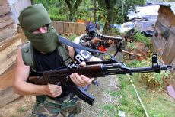

LITURGIA ECUMENICA

Mercoledì 24 maggio 2006
Chiesa di Santa Lucia della Tinta
Via Monte Brianzo, 62 - Roma
░░░░░░░░░░░░░░░░░░░░░░░░░░░░░░

Vangelo secondo Matteo (6, 9-13)
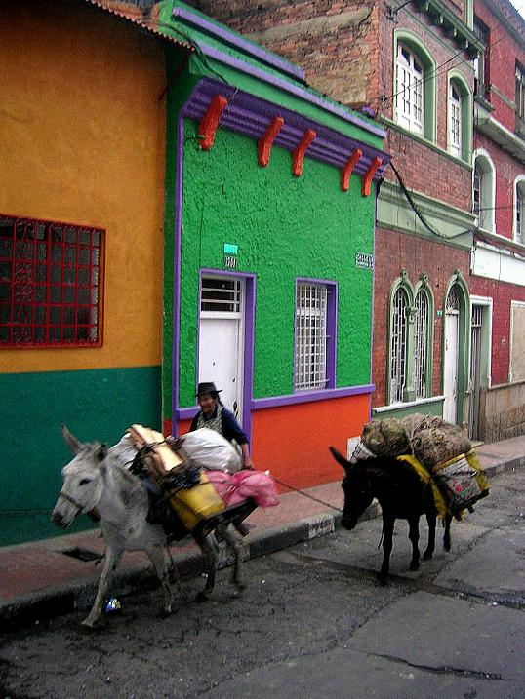
Voi dunque pregate così:
⇒ Padre nostro che sei nei cieli, sia santificato il tuo nome; venga il tuo regno; sia fatta la tua volontà, come in cielo così in terra. Dacci oggi il nostro pane quotidiano, e rimetti a noi i nostri debiti come noi li rimettiamo ai nostri debitori, e non ci indurre in tentazione, ma liberaci dal male.

Genesi (22-33)
Quegli uomini partirono di lì e andarono verso Sodoma, mentre Abramo stava ancora davanti al Signore. Allora Abramo gli si avvicinò e gli disse: "Davvero sterminerai il giusto con l'empio? Forse vi sono cinquanta giusti nella città: davvero li vuoi sopprimere? E non perdonerai a quel luogo per riguardo ai cinquanta giusti che vi si trovano? Lungi da te il far morire il giusto con l'empio, così che il giusto sia trattato come l'empio; lungi da te! Forse il giudice di tutta la terra non praticherà la giustizia?". Rispose il Signore: "Se a Sodoma troverò cinquanta giusti nell'ambito della città, per riguardo a loro perdonerò a tutta la città". Abramo riprese e disse: "Vedi come ardisco parlare al mio Signore, io che sono polvere e cenere... Forse ai cinquanta giusti ne mancheranno cinque; per questi cinque distruggerai tutta la città?". Rispose: "Non la distruggerò, se ve ne trovo quarantacinque". Abramo riprese ancora a parlargli e disse: "Forse là se ne troveranno quaranta". Rispose: "Non lo farò, per riguardo a quei quaranta". Riprese: "Non si adiri il mio Signore, se parlo ancora: forse là se ne troveranno trenta". Rispose: "Non lo farò, se ve ne troverò trenta". Riprese: "Vedi come ardisco parlare al mio Signore! Forse là se ne troveranno venti". Rispose: "Non la distruggerò per riguardo a quei venti". Riprese: "Non si adiri il mio Signore, se parlo ancora una volta sola; forse là se ne troveranno dieci". Rispose: "Non la distruggerò per riguardo a quei dieci".
Poi il Signore, come ebbe finito di parlare con Abramo, se ne andò e Abramo ritornò alla sua abitazione.

* La Colombia: un problema per noi cristiani
Amiche ed amici della ACAT Italia, della FI.ACAT, amici e simpatizzanti,
Siamo qui in chiesa per pregare.
Siamo qui per prendere coscienza, come cristiani, delle grandi, enormi difficoltà in cui si dibattono i nostri fratelli della Colombia.
Come si può vedere nelle informazioni riportate in testa allo stampato, la situazione in Colombia è, oggi, veramente drammatica: assistiamo ad una di quelle combinazioni di eventi che, messi assieme, generano terrore, soprusi, violenze e, al meglio, insicurezza. Ricordo i 3 fenomeni storici che sono la base della drammatica situazione:
- l’apparizione dei movimenti di guerriglia verso il 1960,
- lo sviluppo della coltivazione della coca e
- la nascita di truppe paramilitari.
A questi dobbiamo aggiungere un governo che, in nome della pacificazione, sembra pendere fortemente da una sola parte della barricata, sopprime garanzie costituzionali, applica pratiche di sicurezza cosiddette “antiterrorismo”, cioè prevarica continuamente i diritti umani.
Conosceremo nel seguito alcuni casi specifici,
mediteremo su questi e
per questi casi pregheremo.
Conoscere cosa succede nel mondo, le sofferenze di gruppi o di popoli, ecco un primo dovere per i Cristiani: conoscere e diffondere tale conoscenza, per formare una opinione pubblica corretta e responsabile.
Meditare sui fatti della vita, leggerli alla luce della nostra religione, è un dovere per noi cristiani. Solo così potremo essere strumenti del Cristo nel mondo.
Pregare perché si realizzi la volontà del Padre, così come Gesù stesso ha pregato prima di affrontare le sue torture e la sua morte: è quello che facciamo oggi ed è quello che Gesù ci chiede di fare. Preghiamo perché le condizioni di vita dei Colombiani migliorino e sappiamo che la preghiera raggiunge il cuore di Dio.
Ma conoscere, meditare e pregare non sono cose fine a se stesse, sono le premesse perché, di conseguenza, noi cristiani si possa agire operando la volontà del Padre, si possa agire per tentare di cambiare la situazione, si possa agire perché se noi cristiani non diamo da bere agli assetati, non alloggiamo i pellegrini o non visitiamo i carcerati, cosa potremo offrire a Dio per compensare i nostri egoismi e la nostra indifferenza?
Il Prof. Paolo Ricca, a Parigi, commemorando i primi 30 anni della ACAT, così ha detto:
“Poiché noi siamo un’Azione, non siamo un Discorso. Abbiamo agito. Un atto era richiesto, non un discorso, non pensieri o parole. Abbiamo fatto la stessa esperienza dei primi discepoli di Gesù, ai quali il Maestro un bel giorno ha detto: “seguimi!”, e noi l’abbiamo seguito. Non abbiamo potuto fare altrimenti.”

Riflettiamo in silenzio

Preghiamo:
Gesù, Tu sei il liberatore dei prigionieri:
⇒ abbi pietà di coloro che sono privati della libertà!
Gesù, Tu sei la giustizia dei condannati:
⇒ abbi pietà di coloro la cui esistenza è scombussolata dal giudizio degli uomini!
Gesù, Tu sei stato sbeffeggiato senza ragione:
⇒ abbi pietà di quanti vengono ingannati o traditi!
Gesù, Tu hai dato la Tua vita per il Regno del Padre:
⇒ abbi pietà di coloro che offrono sé stessi per gli altri!
Gesù, Tu non hai trovato chi ti consolasse:
⇒ abbi pietà di quanti sono afflitti e di coloro che sono tentati dallo scoramento!
Gesù, Tu hai ricevuto dell'aceto:
⇒ abbi pietà di chi soffre per la giustizia!
Gesù, Tu sei stato umiliato dagli uomini, ma salvato da Dio:
⇒ sii la forza dei poveri!
⇒ Padre, noi Ti preghiamo!
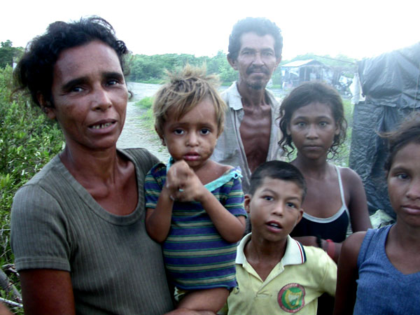

Deuteronomio (8-10)

Il Signore ci fece uscire dall'Egitto con mano potente e con braccio teso, spargendo terrore e operando segni e prodigi, e ci condusse in questo luogo e ci diede questo paese, dove scorre latte e miele. Ora, ecco, io presento le primizie dei frutti del suolo che tu, Signore, mi hai dato. Le deporrai davanti al Signore tuo Dio e ti prostrerai davanti al Signore tuo Dio;

Secondo libro delle Cronache (7-13)
In quella notte Dio apparve a Salomone e gli disse: "Chiedimi ciò che vuoi che io ti conceda". Salomone disse a Dio: "Tu hai trattato mio padre Davide con grande benevolenza e mi hai fatto regnare al suo posto. Ora, Signore Dio, si avveri la tua parola a Davide mio padre, perché mi hai costituito re su un popolo numeroso come la polvere della terra. Ora concedimi saggezza e scienza e che io possa guidare questo popolo; perché chi potrebbe mai governare questo tuo grande popolo?". Dio disse a Salomone: "Poiché ti sta a cuore una cosa simile e poiché non hai domandato né ricchezze, né beni, né gloria, né la vita dei tuoi nemici e neppure una lunga vita, ma hai domandato piuttosto saggezza e scienza per governare il mio popolo, su cui ti ho costituito re, saggezza e scienza ti saranno concesse. Inoltre io ti darò ricchezze, beni e gloria, quali non ebbero mai i re tuoi predecessori e non avranno mai i tuoi successori". Salomone poi dall'altura, che si trovava in Gàbaon, tornò a Gerusalemme, lontano dalla tenda del convegno, e regnò su Israele.

COLOMBIA-1: dalla parte delle comunità rurali
OMCT ci segnala i gravi atti di violenza commessi da forze dell’esercito contro la popolazione indigena Wayùu durante lo svolgimento di un matrimonio. Secondo le informazioni, tre persone hanno perso la vita, un ragazzo di 16 anni, uno di 18 e uno di 28. Numerosi sono stati i feriti. In seguito al terrore sparso dai militari, ben 500 persone della comunità hanno abbandonate i loro averi, la loro casa e i loro morti per cercare sicurezza in altre zone del paese.
Già in precedenza, nel 2004, questa stessa comunità era stata presa di mira da gruppi paramilitari: numerose donne, tra le quali anche ragazze minorenni, stuprate; alcuni bambini torturati per estorcere informazioni, 12 persone uccise e 30 sequestrate con la forza. Questo il bilancio di un giorno di ordinaria follia del 2004.
Giorni di ordinaria violenza si susseguono senza tregua contro le diverse comunità indigene del paese per un motivo o per un altro, spesso anche senza motivo, solo per terrorizzare i campesinos e indurli a denunciare i guerriglieri. Questo è il caso della Comunidad Embera, promotrice della “Minga Nacional de los Pueblos Indigenas”, movimento pacifico di mobilitazione per i diritti umani degli indigeni, che si è vista assalita con lacrimogeni, armi da fuoco e malmenata pesantemente con un morto e diversi feriti tra i quali donne e bambini. E’ il caso anche delle comunità di “La Màs Verde” e “Nuevo Horizonte” assalite da un gruppo paramilitare che ha sequestrato, torturato e ucciso 22 campesinos.
Preghiamo per tutti coloro che, incolpevoli, hanno subito violenza e hanno perso la vita.

Riflettiamo in silenzio

Preghiamo:
⇒ Signore, in questo mondo, donne, uomini e bambini hanno fame di pane,
ma anche di tenerezza, dignità e giustizia.
⇒ Signore, in questo mondo, donne, uomini e bambini muoiono,
perché sono privati di speranza.
⇒ Signore, in questo mondo, le mani si stancano,
le ginocchia sono tremanti, i cuori soffrono.
⇒ Ti chiediamo pane per chi ha fame d'amore,
la luce per quanti si sentono persi e
la Parola liberatrice per coloro che disperano.
⇒ Ti chiediamo la forza per coloro che non ne possono più,
un cammino di pace per chi vive nella guerriglia,
per quanti sono perseguitati, braccati, imprigionati, torturati,
e il calore del Tuo amore per chi viene abbandonato.
⇒ Padre, noi Ti preghiamo!
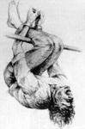

Salmo 21 (2-7)
Signore, il re gioisce della tua potenza,
quanto esulta per la tua salvezza!
Hai soddisfatto il desiderio del suo cuore,
non hai respinto il voto delle sue labbra.
Gli vieni incontro con larghe benedizioni;
gli poni sul capo una corona di oro fino.
Vita ti ha chiesto, a lui l'hai concessa,
lunghi giorni in eterno, senza fine.
Grande è la sua gloria per la tua salvezza,
lo avvolgi di maestà e di onore;
lo fai oggetto di benedizione per sempre,
lo inondi di gioia dinanzi al tuo volto.

Vangelo secondo Giovanni (16, 23-27)
Nessuno vi potrà togliere la vostra gioia. In quel giorno non mi domanderete più nulla. In verità, in verità vi dico: Se chiederete qualche cosa al Padre nel mio nome, egli ve la darà. Finora non avete chiesto nulla nel mio nome. Chiedete e otterrete, perché la vostra gioia sia piena. Queste cose vi ho dette in similitudini; ma verrà l'ora in cui non vi parlerò più in similitudini, ma apertamente vi parlerò del Padre. In quel giorno chiederete nel mio nome e io non vi dico che pregherò il Padre per voi: il Padre stesso vi ama, poiché voi mi avete amato, e avete creduto che io sono venuto da Dio.

COLOMBIA-2: dalla parte degli esponenti dei partiti politici
Una lettera aperta congiunta della Organizzazione per la Difesa e la Promozione dei Diritti Umani e della Commissione colombiana dei Giuristi, membri di OMCT, in data 4 maggio 2006 denuncia alla Commissione inter-americana dei diritti dell’uomo il fallimento degli impegni assunti da Uribe in materia di protezione dei politici dell’opposizione, in particolare di quelli dell’Unione Patriottica e del Partito Comunista Colombiano. “Come candidato alla presidenza nel periodo 2002-2006 Lei aveva riconosciuto nel Suo programma di governo che i crimini passati contro questi due partiti politici costituivano un atto di genocidio e aveva assicurato che non si sarebbero mai più verificati.
Durante il Suo mandato, 136 persone sopravvissute sono state assassinate; tra gli ultimi, il 12 aprile scorso, Higinio Vaquero Mahecha scorta del direttore della “Corporaciòn Reiniciar; 28 hanno subito attentati e parecchie famiglie sono state costrette ad abbandonare le loro case. Molti esponenti dei due partiti sono stati illegittimamente inclusi nelle liste dei servizi segreti, molti altri hanno ricevuto minacce senza che alcun serio provvedimento sia stato preso. Tutto ciò dimostra come lei sia venuto meno al compito di essere il garante costituzionale del pieno esercizio dei diritti di libertà del suo popolo.”
Le persecuzioni contro la Uniòn Patriotica iniziate nel 1985 sono state il risultato di una strategia precisa di annientamento dell’opposizione che ha visto la morte violenta di circa 5000 persone, l’esilio o lo spostamento coatto di un numero imprecisato della base sociale della collettività politica. Queste cifre sono ancora provvisorie, nella maggior parte dei casi nessuna sentenza di condanna o tentativo di individuare i colpevoli è stato fatto.
Preghiamo per Higinio Vaquero Mahecha, 26 anni, padre di tre bambini in tenerissima età dei quali l’ultimo di appena 6 mesi. Preghiamo per tutti coloro che hanno perso la vita nella lotta per la libertà.

Riflettiamo in silenzio

Preghiamo:
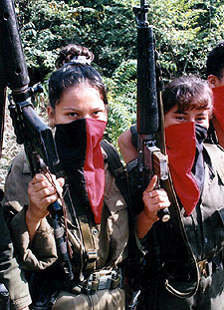
⇒ Ti rendiamo grazie per quanti testimoniano,
la propria fede, le proprie idee e le proprie ideologie, giuste o sbagliate che siano.
⇒ Per quanti continuano a lottare per la giustizia,
la propria fede, le proprie idee e le proprie ideologie, senza temere la morte.
⇒ Signore Gesù, Tu sei l'unico giusto davanti a Dio.
⇒ Tu sei stato consegnato nelle mani degli uomini
come un colpevole, per quello che eri
ma anche per quello che sostenevi.
⇒ Sei stato giudicato, condannato e torturato:
poniamo di fronte a Tè la sofferenza
di chi soffre per le proprie idee:
⇒ Abbi pietà di loro!
⇒ Dona loro speranza,
poiché Tu sei morto per quanti soffrono o muoiono,
e sei risorto per chiamarli a Risurrezione!
⇒ Padre, noi Ti preghiamo!

Vangelo secondo Luca (15, 1-8)
Disse loro una parabola sulla necessità di pregare sempre, senza stancarsi: "C'era in una città un giudice, che non temeva Dio e non aveva riguardo per nessuno. In quella città c'era anche una vedova, che andava da lui e gli diceva: Fammi giustizia contro il mio avversario. Per un certo tempo egli non volle; ma poi disse tra sé: Anche se non temo Dio e non ho rispetto di nessuno, poiché questa vedova è così molesta le farò giustizia, perché non venga continuamente a importunarmi". E il Signore soggiunse: "Avete udito ciò che dice il giudice disonesto. E Dio non farà giustizia ai suoi eletti che gridano giorno e notte verso di lui, e li farà a lungo aspettare? Vi dico che farà loro giustizia prontamente. Ma il Figlio dell'uomo, quando verrà, troverà la fede sulla terra?".

Salmo 140 (7-14)
Io dico al Signore: "Tu sei il mio Dio;
ascolta, Signore, la voce della mia preghiera".
Signore, mio Dio, forza della mia salvezza,
proteggi il mio capo nel giorno della lotta.
Signore, non soddisfare i desideri degli empi,
non favorire le loro trame.
Alzano la testa quelli che mi circondano,
ma la malizia delle loro labbra li sommerge.
Fa' piovere su di loro carboni ardenti,
gettali nel baratro e più non si rialzino.
Il maldicente non duri sulla terra,
il male spinga il violento alla rovina.
So che il Signore difende la causa dei miseri,
il diritto dei poveri.
Sì, i giusti loderanno il tuo nome,
i retti abiteranno alla tua presenza.

COLOMBIA-3: dalla parte dei difensori dei Diritti Umani
Tutte le organizzazioni colombiane dei diritti umani alla fine del 2005 hanno dichiarato in un comunicato congiunto che il processo di smobilitazione di oltre 10.000 paramilitari non ha impedito il verificarsi di 389 omicidi, commessi dai paramilitari, nei primi sei mesi del 2005. Tra coloro che hanno deposto le armi nessuno si è riconosciuto colpevole di delitti o quanto meno è stato accusato di reati. Continua invece il reclutamento di giovani dei quartieri più poveri delle città da parte dei paramilitari, continuano gli omicidi, le minacce di morte, i rapimenti di difensori dei diritti umani, di sindacalisti, di giornalisti, di esponenti della Commissione Interecclesiale di Giustizia e Pace…
Circa 1300 sindacalisti hanno perso la vita in Colombia negli ultimi 10 anni. Citiamo tra gli ultimi, a marzo, il dirigente sindacale e politico Jaime Enrique Gòmez Velàsquez sparito durante una passeggiata sulle colline intorno a Bogotà e ritrovato morto il 23 aprile scorso; il sig.Edilberto Vasquèz Cardona leader della zona umanitaria Arenas Altas che aveva preso il posto del precedente leader A. Salas David assassinato lo scorso novembre; le minacce di morte contro 20 membri di Giustizia e Pace. Particolarmente gravi le minacce rivolte contro questi ultimi, accusati di favorire la guerriglia e colpevoli di aver denunciato i soprusi subiti dalle popolazioni indigene e afro-colombiane del dipartimento di Chocò ad opera di reparti paramilitari. Giustizia e Pace svolge un’opera preziosa di educazione e di assistenza giuridica verso queste popolazioni e non è la prima volta che viene accusata di collateralismo con i guerriglieri diventando così un bersaglio legittimo da colpire nel quadro della lotta al terrorismo. L’ultimo appello che abbiamo ricevuto riguarda proprio uno dei membri della Commissione, Danilo Rueda, accusato di collusione con la guerriglia e minacciato di morte.
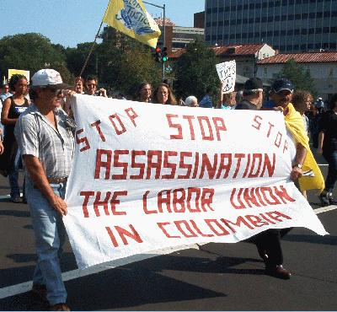
Preghiamo per lui, per tutti coloro che continuano la loro opera in difesa degli oppressi a rischio della loro vita e per tutti coloro che, purtroppo, la hanno sacrificata con il loro impegno.

Riflettiamo in silenzio

Preghiamo:
La colpa di questi fratelli è stata di difendere i diritti umani, in particolare quelli della
loro comunità, ingiustamente discriminata.
⇒ Signore, è forse necessario soffrire tanto per difendere il diritto di vivere liberi e felici su questa terra?
Fa che questa domanda non ci lasci tranquilli, Padre,
come non ha lasciato tranquillo Gesù, il Tuo Figlio prediletto.
Nel risuscitarlo, hai confermato le Sue scelte di vita e le cause per cui ha lottato.
⇒ Risveglia i nostri cuori assopiti. Padre,
e che il Tuo Santo Spirito mobiliti le nostre migliori energie,
perché denunciamo questi trattamenti indegni e disumani,
facciamo pressione sui responsabili
e chiediamo alle autorità interessate di ripristinare la giustizia.
⇒ Padre, noi Ti preghiamo!

Vangelo secondo Matteo (7, 7-12)
Chiedete e vi sarà dato; cercate e troverete; bussate e vi sarà aperto; perché chiunque chiede riceve, e chi cerca trova e a chi bussa sarà aperto. Chi tra di voi al figlio che gli chiede un pane darà una pietra? O se gli chiede un pesce, darà una serpe? Se voi dunque che siete cattivi sapete dare cose buone ai vostri figli, quanto più il Padre vostro che è nei cieli darà cose buone a quelli che gliele domandano! Tutto quanto volete che gli uomini facciano a voi, anche voi fatelo a loro: questa infatti è la Legge ed i Profeti.

Vangelo secondo Luca (11, 5-11)
Poi aggiunse: "Se uno di voi ha un amico e va da lui a mezzanotte a dirgli: Amico, prestami tre pani, perché è giunto da me un amico da un viaggio e non ho nulla da mettergli davanti; e se quegli dall'interno gli risponde: Non m'importunare, la porta è già chiusa e i miei bambini sono a letto con me, non posso alzarmi per darteli; vi dico che, se anche non si alzerà a darglieli per amicizia, si alzerà a dargliene quanti gliene occorrono almeno per la sua insistenza. Ebbene io vi dico: Chiedete e vi sarà dato, cercate e troverete, bussate e vi sarà aperto. Perché chi chiede ottiene, chi cerca trova, e a chi bussa sarà aperto. Quale padre tra voi, se il figlio gli chiede un pane, gli darà una pietra? O se gli chiede un pesce, gli darà al posto del pesce una serpe?

COLOMBIA-4: dalla parte delle donne
Sono le donne a subire la più odiosa delle violenze, come spesso accade in situazioni del genere. Non si contano gli appelli che denunciano casi di violenza sessuale ad opera di militari dell’esercito o di gruppi paramilitari che abusano della loro posizione per intimorire e sottomettere le donne dei centri rurali. Ad essere prese di mira sono in particolare le giovani indigene aggiungendo così alla violenza anche la discriminazione razziale.
Molto spesso, con l’accusa di essere guerrigliere o di conoscere i nascondigli dei capi, le ragazze vengono rapite, stuprate e non di rado uccise. Per gli attori armati del conflitto colombiano le donne sono solo un bottino di guerra e come tali esseri privi di diritti e di dignità.
Ovviamente, non si conoscono le cifre esatte di questi atti di violenza, perché non tutte hanno il coraggio di denunciare la violenza subita. Sono le ONG che si assumono questo incarico quando ne vengono a conoscenza. Ricordiamo, tra gli altri, l’assassinio con stupro della ventiseienne Yamile Agudelo Penaloza, madre di una bimba di 8 anni, attivista della Organizaciòn Femenina Popular: un atto di intimidazione contro i membri di questa associazione allo scopo di tacitare le voci delle donne che osano denunciare le violenze perpetrate nella regione di Barrancabermeja e delle zone limitrofe E’ il caso della diciottenne Nelly Johana Durango della comunità di San Josè de Apartadò, scomparsa e ritrovata morta. E’ il caso di innumerevoli giovani donne in Colombia.
Nelle città la violenza assume una connotazione politica più precisa: nel corso dell’ultima campagna elettorale dello scorso marzo le donne impegnate politicamente hanno ricevuto intimidazioni, minacce di morte e irruzioni nelle loro abitazioni. E’ il caso di Lilia Solano candidata alla Camera dei deputati del partito di opposizione Fronte sociale e Politico; è il caso Gloria Cuartas Montoya, segretaria dello stesso partito, candidata al Senato dopo essere stata per anni sindaco di Apartadò in un periodo di particolare violenza i cui eccessi ha denunciato con coraggio e determinazione, ricevendo numerosi riconoscimenti internazionali.
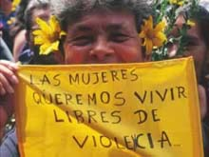
Preghiamo per tutte le donne vittime della violenza affinché non venga mai loro meno il coraggio e la speranza

Riflettiamo in silenzio

Preghiamo:
⇒ Tu, Signore Gesù, hai accolto, preso in considerazione
e amato ogni essere umano,
donna o uomo che sia, senza fare differenze.
⇒ Perché non avviene la stessa cosa anche oggi?
Signore Gesù, nelle Tue parole e nei Tuoi gesti
il Padre ha riconosciuto la medesima dignità
a tutte le persone umane.
⇒ Dio ha confermato il fatto che le Tue scelte di vita
corrispondevano ai Suoi progetti per l'umanità.
⇒ Come Te, mettiamo in Lui la nostra fiducia, pregandolo:
donaci Padre di ogni uomo e di ogni donna,
la forza del Figlio Tuo, Gesù.
⇒ Dacci il coraggio e la perseveranza nel combattere
qualunque tipo di sopruso
di cui sono vittime le donne, anche nei nostri paesi.
⇒ Padre, noi Ti preghiamo!
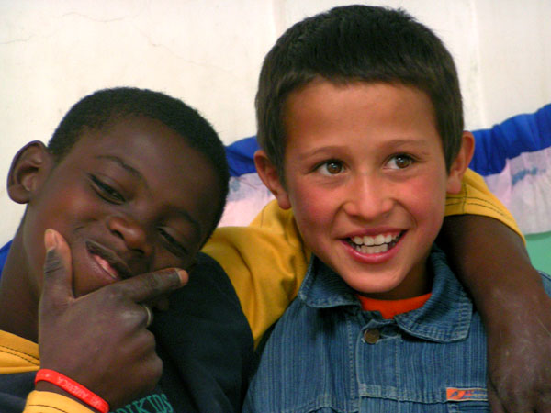

Atti degli Apostoli (10, 1-5)
C'era in Cesarèa un uomo di nome Cornelio, centurione della coorte Italica, uomo pio e timorato di Dio con tutta la sua famiglia; faceva molte elemosine al popolo e pregava sempre Dio. Un giorno verso le tre del pomeriggio vide chiaramente in visione un angelo di Dio venirgli incontro e chiamarlo: "Cornelio!". Egli lo guardò e preso da timore disse: "Che c'è, Signore?". Gli rispose: "Le tue preghiere e le tue elemosine sono salite, in tua memoria, innanzi a Dio. E ora manda degli uomini a Giaffa e fa' venire un certo Simone detto anche Pietro.

Lettera di Giacomo (13-16)
Chi tra voi è nel dolore, preghi; chi è nella gioia salmeggi. Chi è malato, chiami a sé i presbiteri della Chiesa e preghino su di lui, dopo averlo unto con olio, nel nome del Signore. E la preghiera fatta con fede salverà il malato: il Signore lo rialzerà e se ha commesso peccati, gli saranno perdonati. Confessate perciò i vostri peccati gli uni agli altri e pregate gli uni per gli altri per essere guariti. Molto vale la preghiera del giusto fatta con insistenza.

COLOMBIA-5: dalla parte dei giovani
Non si contano le vittime giovanili di questo lungo conflitto armato. Come le donne, sono i più giovani, bambini, adolescenti, ragazzi appena maggiorenni quelli sui quali si abbatte in maniera indiscriminata la violenza dei gruppi paramilitari e della guerriglia.
Sono in particolare i ragazzi dei ceti economicamente più deboli i più tartassati, i giovani delle comunità afro –colombiane e indigene che avrebbero bisogno di maggiore protezione da parte dello Stato e che invece sono vittime di assassinii mirati, massacri, sparizioni, minacce. Questo dimostra che si è giunti ad una etnicizzazione della guerra oltremodo preoccupante, nonostante le Convenzioni internazionali ratificate dal governo. La violenza non rispetta nemmeno i bambini piccolissimi, come è il caso di un bimbo di tre anni di cui ci è giunta notizia in febbraio, di nome Camilo, sequestrato insieme alla sua giovane mamma e dei quali non si sa più nulla.
La situazione non è migliore nelle città: la polizia ha recentemente represso con brutalità una manifestazione studentesca a favore dell’istruzione pubblica e contro la ratifica del Trattato sul Libero Commercio. Uno studente di 20 anni, Oscar Angel è morto per le ferite riportate alla testa e numerosi altri studenti sono rimasti gravemente contusi.. E’ abitudine della polizia intervenire pesantemente contro i dimostranti, come è avvenuto per il 1° maggio di questo anno, o in altre occasioni simili.
Preghiamo per l’infanzia negata e per la gioventù privata del diritto alla vita

Riflettiamo in silenzio

Preghiamo:
Signore, nostro Padre, ascolta le urla di Camilo, di Oscar Angelo e degli altri giovani.
⇒ Lasciati commuovere dalle nostre suppliche per loro
e per i loro fratelli e sorelle della Colombia.
Tu hai ascoltato le grida di Gesù, Tuo Figlio e l'hai risuscitato:
⇒ ascolta anche le nostre, poiché cerchiamo d'essere Suoi autentici testimoni.
Sii lodato, Padre, per quelle madri che, malgrado le minacce,
hanno il coraggio di denunciare i supplizi infitti ai loro figli.
⇒ A noi, che non rischiamo nessuna rappresaglia,
da la forza di denunciare sulla pubblica piazza
le sevizie e le persecuzioni inflitte a troppi giovani e bambini in Colombia.
Donaci il coraggio d'esigere che giustizia sia resa a tutti loro.
⇒ Padre, noi Ti preghiamo!

I° Lettera di Pietro (10-13)
Infatti: “Chi vuole amare la vita e vedere giorni felici, trattenga la sua lingua dal male e le sue labbra da parole d'inganno; eviti il male e faccia il bene, cerchi la pace e la segua, perché gli occhi del Signore sono sopra i giusti e le sue orecchie sono attente alle loro preghiere; ma il volto del Signore è contro coloro che fanno il male”. E chi vi potrà fare del male, se sarete ferventi nel bene?

Vangelo secondo Matteo (18, 19-23)
In verità vi dico ancora: se due di voi sopra la terra si accorderanno per domandare qualunque cosa, il Padre mio che è nei cieli ve la concederà. Perché dove sono due o tre riuniti nel mio nome, io sono in mezzo a loro". Vedendo un fico sulla strada, gli si avvicinò, ma non vi trovò altro che foglie, e gli disse: "Non nasca mai più frutto da te". E subito quel fico si seccò. Vedendo ciò i discepoli rimasero stupiti e dissero: "Come mai il fico si è seccato immediatamente?". Rispose Gesù: "In verità vi dico: Se avrete fede e non dubiterete, non solo potrete fare ciò che è accaduto a questo fico, ma anche se direte a questo monte: Levati di lì e gettati nel mare, ciò avverrà. E tutto quello che chiederete con fede nella preghiera, lo otterrete". Entrato nel tempio, mentre insegnava gli si avvicinarono i sommi sacerdoti e gli anziani del popolo e gli dissero: "Con quale autorità fai questo? Chi ti ha dato questa autorità?".

* La Colombia: una speranza e un impegno per noi cristiani
Vogliamo chiudere questa meditazione sulla Colombia con un motivo di soddisfazione e di speranza.
La sig.ra Soraya Gutierrez Arguello, presidente della Corporaciòn Colectivo de Abogados Josè Alvear Restrepo, una delle ONG membro della FIDH e di OMCT, ha ricevuto un importante riconoscimento internazionale per il suo impegno nella lotta contro l’impunità in Colombia. Il 6 aprile 2006 a New York è stata insignita del “ABA International Human Rights Lawyer Award”, premio che viene assegnato ogni anno a personalità che sono particolarmente distinte nel campo dei diritti umani, come è il caso della sig.ra Gutierrez che, nonostante le gravi minacce pendenti su lei e la sua famiglia, ha proseguito con tenacia nella lotta contro l’impunità, per il diritto delle vittime al riconoscimento della verità, della giustizia e della riparazione.
Prima di lasciarci, ricordiamo quanto detto all’inizio, circa l’azione che per i cristiani è una conseguenza necessaria della conoscenza e della meditazione. Abbiamo visto che il governo Colombiano, per la sua attività di pacificazione, si appoggia su una legge che
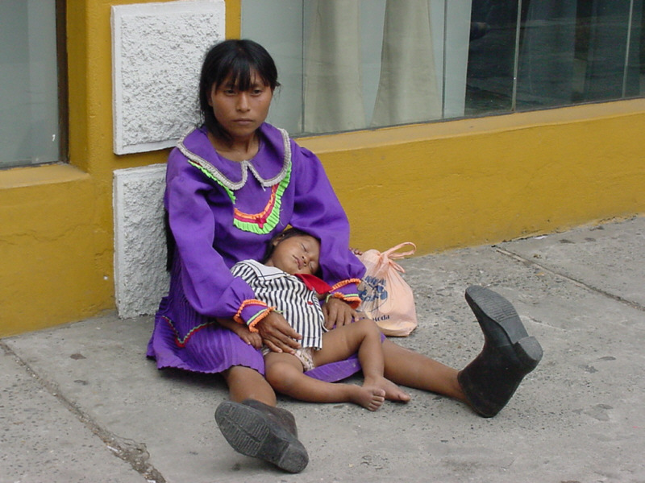
- Discrimina le vittime
- Non aiuta il reinserimento dei profughi
- Protegge i violenti di ieri
- Non favorisce la verità e la giustizia
ACAT Italia intende inviare una lettera formale, chiedendo che la legge venga emendata, a:
- al governo Colombiano
- alla Missione permanente della Colombia presso l’ONU
- all’ambasciata colombiana in Italia
Prima di uscire dalla chiesa vi preghiamo di apporre la vostra firma e scrivere Nome, Cognome, Indirizzo in stampatello.

E adesso concludiamo la nostra veglia con il Salmo 34, dividendoci in due gruppi Alfa e Beta.

Salmo 34 (2-23)
α- Benedirò il Signore in ogni tempo, sulla mia bocca sempre la sua lode.
β- Io mi glorio nel Signore, ascoltino gli umili e si rallegrino.
α- Celebrate con me il Signore, esaltiamo insieme il suo nome.
β- Ho cercato il Signore e mi ha risposto e da ogni timore mi ha liberato.
α- Guardate a lui e sarete raggianti, non saranno confusi i vostri volti.
β- Questo povero grida e il Signore lo ascolta, lo libera da tutte le sue angosce.
α- L'angelo del Signore si accampa attorno a quelli che lo temono e li salva.
β- Gustate e vedete quanto è buono il Signore; beato l'uomo che in lui si rifugia.
α- Temete il Signore, suoi santi, nulla manca a coloro che lo temono.
β- I ricchi impoveriscono e hanno fame, ma chi cerca il Signore non manca di nulla.
α- Venite, figli, ascoltatemi; v'insegnerò il timore del Signore.
β- C'è qualcuno che desidera la vita e brama lunghi giorni per gustare il bene?
α- Preserva la lingua dal male, le labbra da parole bugiarde.
β- Sta' lontano dal male e fa' il bene, cerca la pace e perseguila.
α- Gli occhi del Signore sui giusti, i suoi orecchi al loro grido di aiuto.
β- Il volto del Signore contro i malfattori, per cancellarne dalla terra il ricordo.
α- Gridano e il Signore li ascolta, li salva da tutte le loro angosce.
β- Il Signore è vicino a chi ha il cuore ferito, egli salva gli spiriti affranti.
α- Molte sono le sventure del giusto, ma lo libera da tutte il Signore.
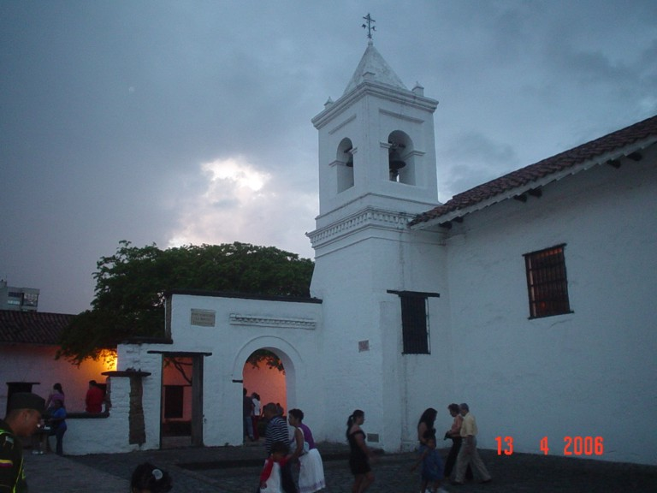
β- Preserva tutte le sue ossa, neppure uno sarà spezzato.
α- La malizia uccide l'empio e chi odia il giusto sarà punito.
β- Il Signore riscatta la vita dei suoi servi, chi in lui si rifugia non sarà condannato.
NB. Le preghiere utilizzate in questo incontro sono frutto di una collaborazione con ACAT Svizzera

INFORMAZIONI SULLA COLOMBIA 1
La Colombia oggi 1
LITURGIA ECUMENICA 3
Vangelo secondo Matteo (6, 9-13) 3
Genesi (22-33) 3
* La Colombia: un problema per noi cristiani 4
Riflettiamo in silenzio 5
Preghiamo: 5
Deuteronomio (8-10) 5
Secondo libro delle Cronache (7-13) 5
COLOMBIA-1: dalla parte delle comunità rurali 6
Riflettiamo in silenzio 6
Preghiamo: 6
Salmo 21 (2-7) 7
Vangelo secondo Giovanni (16, 23-27) 7
COLOMBIA-2: dalla parte degli esponenti dei partiti politici 7
Riflettiamo in silenzio 8
Preghiamo: 8
Vangelo secondo Luca (15, 1-8) 8
Salmo 140 (7-14) 8
COLOMBIA-3: dalla parte dei difensori dei Diritti Umani 9
Riflettiamo in silenzio 10
Preghiamo: 10
Vangelo secondo Matteo (7, 7-12) 10
Vangelo secondo Luca (11, 5-11) 10
COLOMBIA-4: dalla parte delle donne 11
Riflettiamo in silenzio 11
Preghiamo: 11
Atti degli Apostoli (10, 1-5) 12
Lettera di Giacomo (13-16) 12
COLOMBIA-5: dalla parte dei giovani 12
Riflettiamo in silenzio 13
Preghiamo: 13
I° Lettera di Pietro (10-13) 13
Vangelo secondo Matteo (18, 19-23) 13
* La Colombia: una speranza e un impegno per noi cristiani 14
E adesso concludiamo la nostra veglia con il Salmo 34, dividendoci in due gruppi Alfa e Beta. Salmo 34 (2-23) 14
Salmo 34 (2-23) 15

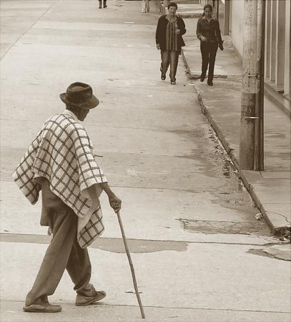

Nella pieghe della terra sento spari
e mi incontro con morti colombiani,
però non mi scoraggio, o sposa mia,
e adagio i morti giù, nelle tue mani.

Devo giungere al fondo di tua vita,
al fondo della patria e di tue vene,
patria mia sposa, patria dei miei baci,
capitale del mio canto e delle pene.
Carlos Castro Saavedra
Medellín (Colombia), 10.8.1924 – 3.4.1989
Patria mia sposa

………………………………

………………………………

Nei tuoi boschi più fondi e più segreti
si apre il rosso fiore dei miei figli,
si moltiplicano le mie rivoluzioni,
le mie foglie grandi e gl’occhi fissi.

